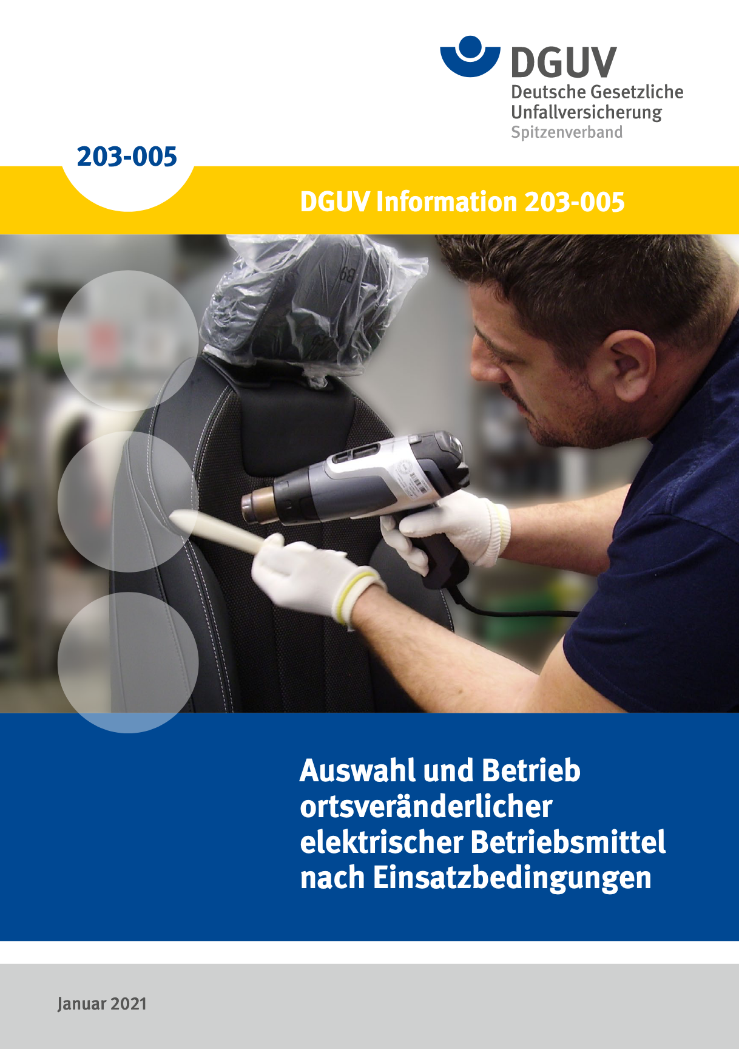
Arbeitsmittel, die nicht bestimmungsgemäß eingesetzt werden bzw. nicht für den Verwendungszeck geeignet sind, sind unter Umständen Auslöser einer gefährlichen Körperdurchströmung, schlimmstenfalls mit Todesfolge. In Einzelfällen ist dadurch auch mit Bränden zu rechnen.

Wie wird erkannt, ob das Arbeitsmittel für die Anwendung geeignet ist?

Dies kann anhand der Kennzeichnung auf dem Arbeitsmittel erkannt werden. Der jeweilige Einsatzbereich sowie die Nutzungsmerkmale sind nachfolgender Tabelle zu entnehmen:
Quelle: DGUV

Merkmal | Anwendungskategorie  K1 | Anwendungskategorie  K2 | Ohne  Anwendungskategorie
Kennzeichnung | K1 | K2 | Keine Kennzeichnung
Einsatzbereich | Produktion, Laboratorien, Werkstätten, Schlossereien, Büro und Verwaltung, gelegentliche Arbeiten im Freien | Baustellen,  Arbeiten unter erhöhter  elektrischer Gefährdung,  Ständige Arbeiten im Außenbereich. | Büro und Verwaltung  Bei Einsatz in anderen Umgebungen ist besondere Vorsicht und Abstimmung mir der VEFK erforderlich.
Nutzungs-merkmal | Nutzung in Innenräumen mit Einschränkungen im Freien | Nutzung in Innenräumen  und im Freien | Nutzung in Innenräumen
Mechanische Beanspruchung | normal | hoch | gering
Feuchtigkeit | trocken bis feucht | nass | trocken
Staub | normal | hoch auch leitfähig | gering
Öle, Säuren, Laugen | gering | mittel bis hoch | gering

Worauf habe ich im Umgang mit Arbeitsmitteln zu achten?

Jeder Mitarbeiter ist dazu aufgefordert arbeitstäglich eine kurze Sichtkontrolle an Arbeitsmitteln vor Aufnahme der Arbeit durchzuführen. Hierbei ist insbesondere darauf zu achten, dass die Arbeitsmittel eine gültige Prüfplakette haben, in einwandfreien Zustand sind und für die Anwendungen geeignet sind.

Vor der ersten Inbetriebnahme, ist die Bedienungsanleitung des Herstellers zu beachten. Arbeitsmittel sind anhand der Herstellervorgaben bestimmungsgemäß zu verwenden. Soweit erforderlich, muss eine dokumentierte Unterweisung der Beschäftigten durch den Arbeitgeber/ Vorgesetzten erfolgen.

Dieses Vorgehen erhöht die Sicherheit und den Gesundheitsschutz für jeden Beschäftigten und seine Arbeitskollegen!

